新 书 推 荐

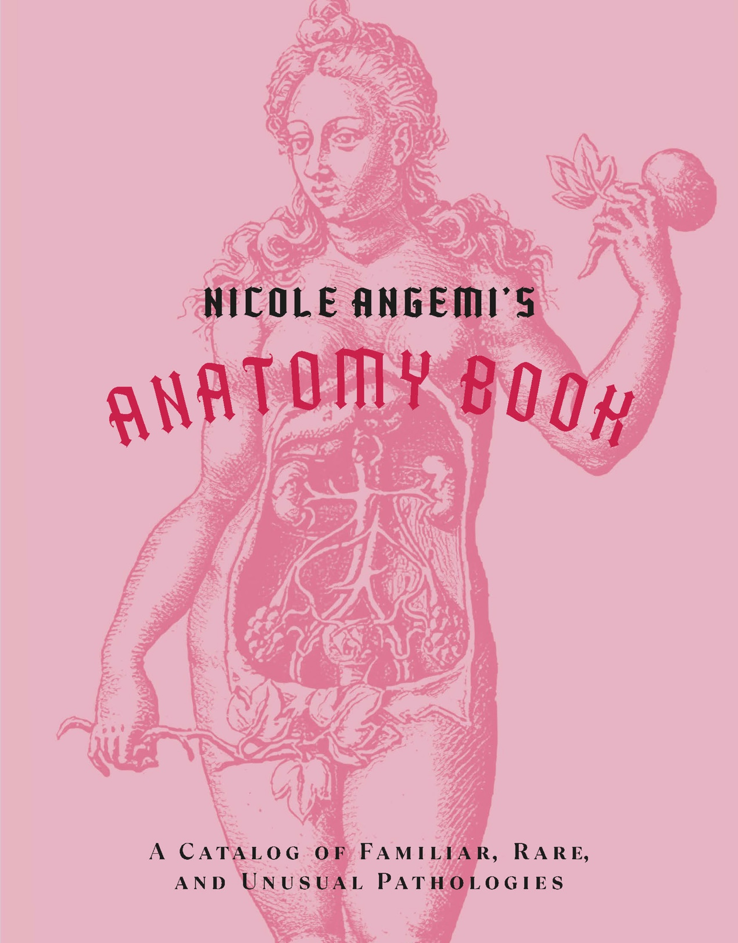
中文书名：《妮可·安格米的解剖学之书》
英文书名：Nicole Angemi's Anatomy Book: A Catalog of Familiar, Rare, and Unusual Pathologies
作 者：Nicole Angemi
出 版 社：Abrams
代理公司：ANA/Leah
页 数：224页
出版时间：2022年7月
代理地区：中国大陆
审读资料：电子稿
类 型：科普

内容简介：

从“A代表腹部”到“W代表手腕”，妮可·安琪米的《妮可·安格米的解剖学之书》提供了一个独特的解剖学手册，所有人都可以读懂的解剖学。

这本独特的指南提供了许多罕见和常见的疾病的描述，即使在现代医学时代，这些疾病也会使世界各地的人们担心、着迷或损害身体。每个案例都配有凯利·杜莱特为这本书特别定制的插图。

销售亮点：

- 第一本来自Instagram明星妮可·安琪米(Nicole Angemi)的书，她的社交媒体账号@mrs_angemi有200万狂热粉丝。

- 这是一本解剖学书的全新版本，是在书店里经久不衰的好书。

- 价格实惠和设计可爱，这本书是理想的礼物。

作者简介：

出生并成长于费城的妮可·安琪米(Nicole Angemi)以“死亡助手”而出名，她的工作是一名验尸官。她接受了拉丁文mortui vivos docent(意为“亡者教导生者”)的说法，并开始在博客上分享自己被解剖的尸体包围的日常生活。她现在在Instagram上把全部时间都花在了解剖学课程上，她有近200万粉丝，其中还有很多名人。
凯莉·杜雷特（Kelly Durette）是一位生活在多伦多的插画家。

内文插图：

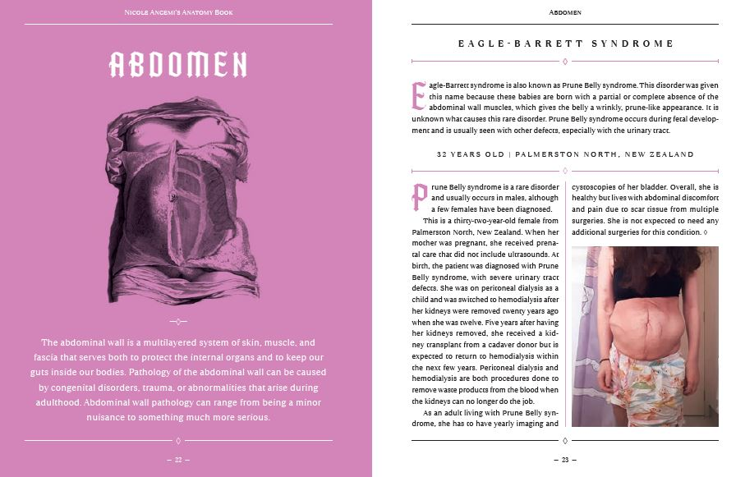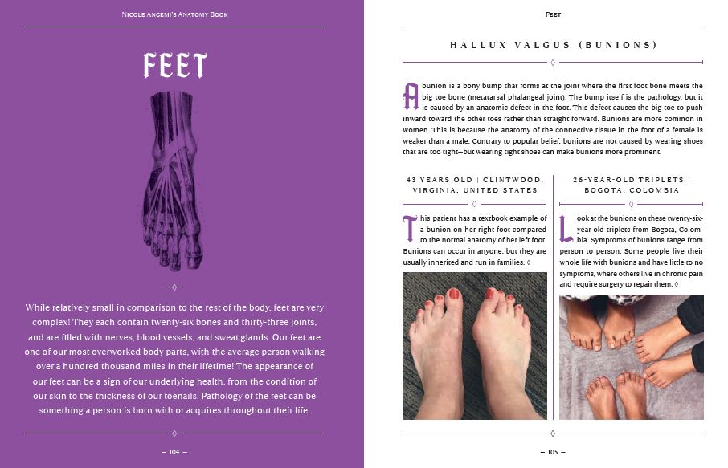
谢谢您的阅读！
请将回馈信息发至：郭丹娅 (Leah Guo)
安德鲁﹒纳伯格联合国际有限公司北京代表处
北京市海淀区中关村大街甲59号中国人民大学文化大厦1705室, 邮编：100872
电话：010-82449325
传真：010-82504200
Email: Leah@nurnberg.com.cn
网址：www.nurnberg.com.cn
微博：http://weibo.com/nurnberg
豆瓣小站：http://site.douban.com/110577/
微信订阅号：ANABJ2002


